Demo Yayınevi Tanıtım Bülteni
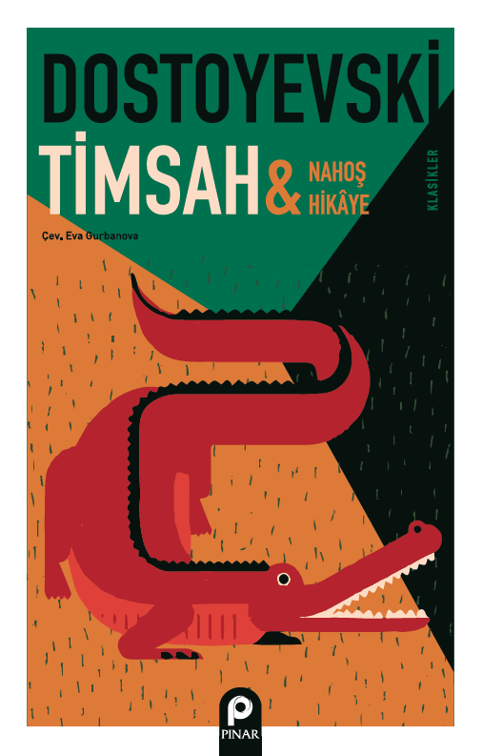 | Eser Adı: Timsah & Nahoş Hikâye  Yazar Adı: Fyodor M. Dostoyevski  Tür Serisi: 100 Temel Eser/Edebiyat  Cilt Bilgisi: AMERİKAN  Kitap Dili: Türkçe  İç Sayfa: HOLMEN SB 60  Kapak: BRISTOL AMERİKAN 230  Selefon Türü: MAT SELEFON  Basım Tarihi: 2025  Sayfa Sayısı: 120  Kitap Boyutları: 135 X 210 mm  ISBN No: 9789753525725  Etiket Fiyatı: 145,00 TL
Kitap Tanıtım Yazısı : (Arka Kapak)

Kitabın detay sayfasına buradan ulaşabilirsiniz :
https://pinaryayinlari.com/kitaplar/timsah-nahos-hikye-323.html
Pınar Yayınları



